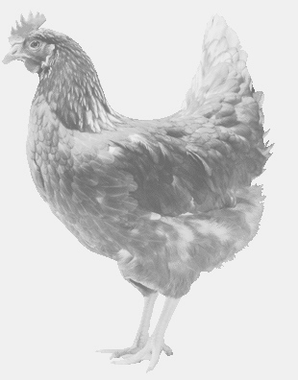
SVOBODA – Lučice
drůbežárna Vadín, www.drubezsvoboda.cz 569489358, 777989857
NOSNÉ KUŘICE
barva červená a černá
Stáří: 17 týdnů
Cena: 265,- Kč/kus
Středa 27. srpna 2025
V 16.30 h. - Hlušice
U kulturního domu

Možno objednat: 569 489 358 svoboda.lucice@seznam.cz

